Küçük Yatırımlarla Büyük Dokunuşlar Yapan DOKAP-TARIM Projesi Tamamlanıyor

Genel Müdürlüğümüzce yürütülen, Japonya Uluslararası İşbirliği Ajansı (JICA) tarafından da desteklenmeye devam edilen “Tarımsal Kapasitenin Geliştirilmesi - DOKAP-TARIM Projesi” 2014 yılı sonu itibariyle tamamlanacaktır.
2007 yılında başlatılan proje ile Trabzon, Rize, Artvin, Gümüşhane, Giresun ve Ordu illerinin fındık ve çay üretiminin yoğun olduğu alanlarında çoklu tarımın yaygınlaştırılması ve küçük üreticilerin yaşam seviyelerinin iyileştirilmesi hedeflenmektedir. 2013 yılında JICA tarafından yapılan değerlendirmede JICA destekli uygulanan projeler arasında en başarılı uygulamalar arasında yerini aldı.

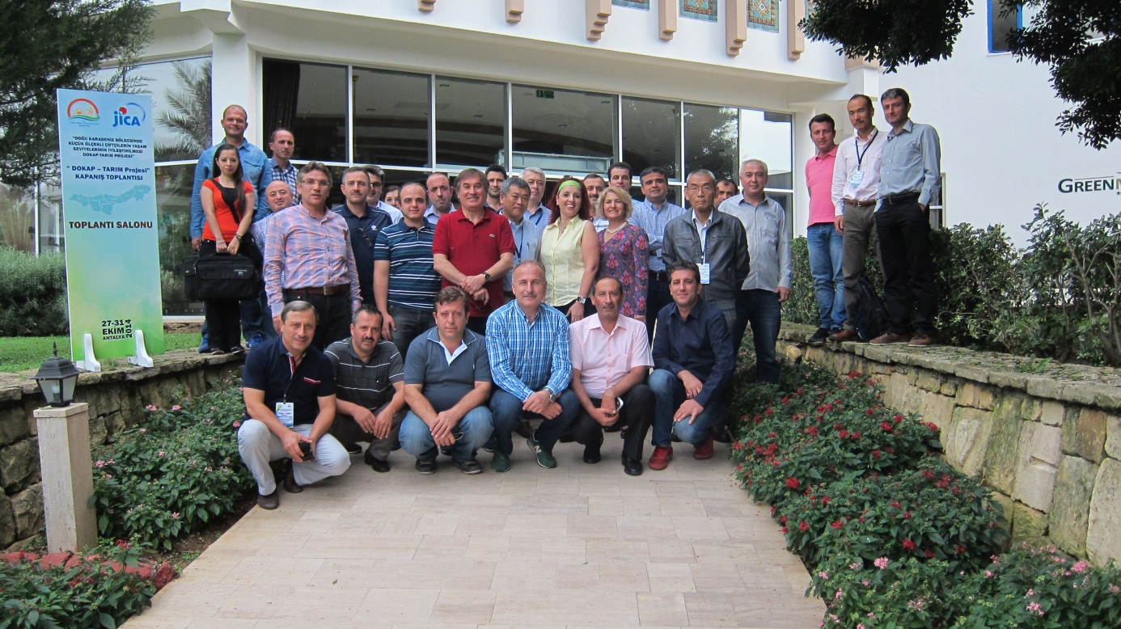

Bugüne kadar Proje illerinde başarılı çalışmaların gerçekleştirildiği Projenin, genel bir değerlendirilmesinin yapılması, proje uygulamalarından çıkarılan dersler ve edinilen deneyimlerin JICA temsilcileri ve proje çalışanlarıyla birlikte ortaya konularak, ileride uygulanacak projelere öneriler oluşturulması amacıyla 26-31 Ekim 2014 tarihleri arasında Antalya ilinde “Proje Kapanışı ve Genel Değerlendirme Toplantısı” gerçekleştirildi. Toplantıya Genel Müdürlüğümüz Arazi Islahı ve Sulama Sistemleri Daire Başkanı Ümit BİNGÖL başkanlık ederken, Bakanlık Proje Koordinatörü, JICA temsilcileri, Kıdemli Gönüllü Japon Uzmanlar, İl Müdür Yardımcıları, Şube Müdürleri, Proje İl Koordinatörleri ve ilçe müdürlüğü temsilcileri katıldı.

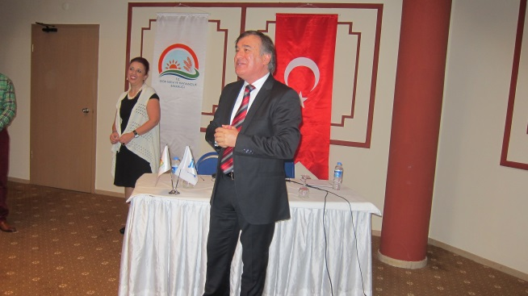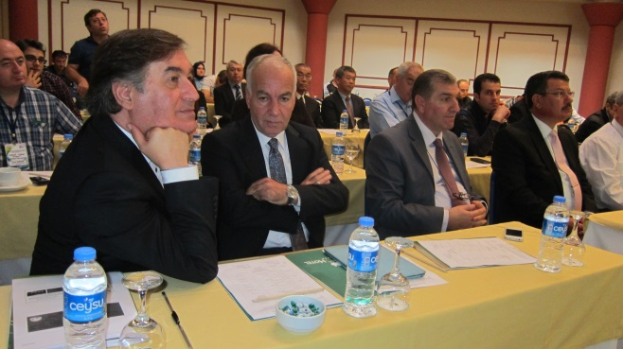

Her bir ilin Proje çalışmalarının detaylı olarak tartışıldığı çalışmada, başarılı sonuçların alındığı örneklerin yanında, başarısızlıkla sonuçlanan uygulamaların nedenleri de ortaya konuldu. Çalışmada sürdürülebilir faaliyetlerden aşağıdaki örnekler dikkat çekiciydi:
- Trabzon ilinde Gümüş işlemeciliği el sanatlarında profesyonel hayata geçen Maçka, Coşandereli genç kızlar, Sümela Manastırı girişindeki satış yeri ve Maçka merkezdeki dükkanlarında yerli ve yabancı turistlere kendi el emeklerinin satışını yaparken, Türkiye genelindeki fuar ve el sanatları organizasyonlarına kendi imkanlarıyla katılmaya başladılar.
- Vakfıkebir Yalıköy’deki üretici Melahat Haneci’ nin maddi imkansızlıklar yaşadığı günlerden, bugünkü profesyonel çiftçiliğe geçiş hikayesinde projenin katkısı çok büyük oldu.
- Proje ile dokunulan, Giresun Bulancak İnece Köyü bugün Eko-turizm köyü olarak yerel ve ulusal basında sık sık yer alıyor. Başarılı çiftçi olarak Japonya’ da eğitim alan kooperatif başkanı Zafer AKKAYA İnece köyünün çehresini değiştirmeye devam ediyor.
- Akçaabat’taki başarılı çilek üretim çalışmaları “Akçaabat Çileği” markasını yaratma yolunda.
- Ordu ilinde Kırlı beldesi merkezli başlatılan peyzaj fidanı üretimi çevre köylere yayıldı, kurulan kooperatifler bugün yerel idarelerin ihalelerinde yer alırken, bu ildeki “Ordu Kivisi” markasına proje yatırımları büyük destek oldu.
- Artvin Ardanuç Ekşinar köyünde kurulan seralarda üretilen sebzeler köyün ekonomisine katkı sağlarken, bölgede ilk köy tavukçuluğu projesi desteklendi.
- Gümüşhane ilinde Torul Altınpınar’da serada üretilen sebzeler bugün Trabzon’da geniş zincir ağı bulunan bir marketin reyonlarında yerini aldı. Başarılı çiftçi olarak Japonya’ da eğitim alan Hamdi AKSU çevresindekilere örnek olmaya devam ediyor.
- Çok yakın tarihte Rize ile anılacak “Maviyemiş (Likapa)” üretimine proje büyük destek verdi. Rize’ de kesme çiçek üreten proje köyü yerelin ihtiyacını karşılamada iddialı.

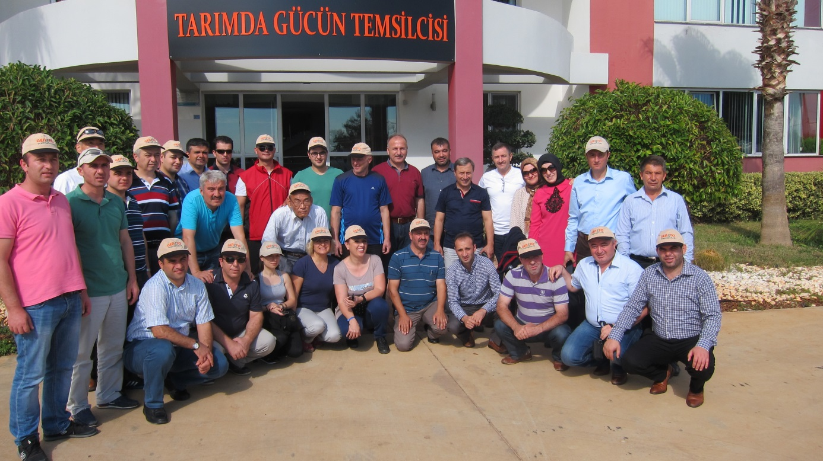

JICA tarafından karşılıksız sağlanan Japon uzmanlar ile proje çalışanlarının ve çiftçilerin Japonya’da eğitimini temin ederek teknik desteğin sağlandığı DOKAP-TARIM Projesi, tamamen ulusal bütçe ile uygulanmıştır. Türk-Japon işbirliği ile küçük ölçekli yatırımlarla Doğu Karadeniz çiftçisine büyük dokunuşlar yapan Projenin, gelecekte bölgede uygulanacak projelere sağlam bir zemin hazırladığı tartışılmaz bir gerçektir.
ÇNHRP PROJESİNDE
MİKROHAVZA SORUMLULARI İLE DETAYLI BİR ÇALIŞMA YAPILDI

Çoruh Nehri Havzası Rehabilitasyon Projesi (ÇNHRP) kapsamında, Erzurum - Oltu, İspir, Uzundere, Artvin-Yusufeli, ve Bayburt-Masat mikro havzalarında görev alan proje personeli ile 20-21 Ekim 2014 tarihlerinde Bakanlığımız Uluslararası Tarımsal Eğitim Merkezi Müdürlüğü (UTEM) Toplantı Salonunda bir çalışma gerçekleştirilmiştir.
Çalışmanın ilk açılış gününe Tarım Reformu Genel Müdürü Gürsel KÜSEK, Genel Müdür Yardımcıları Mehmet ÖZGÜN ve Mehmet ŞAHİN, Daire Başkanı Ümit BİNGÖL, UTEM Müdürü Erdal ÇETİN katılmışlardır.
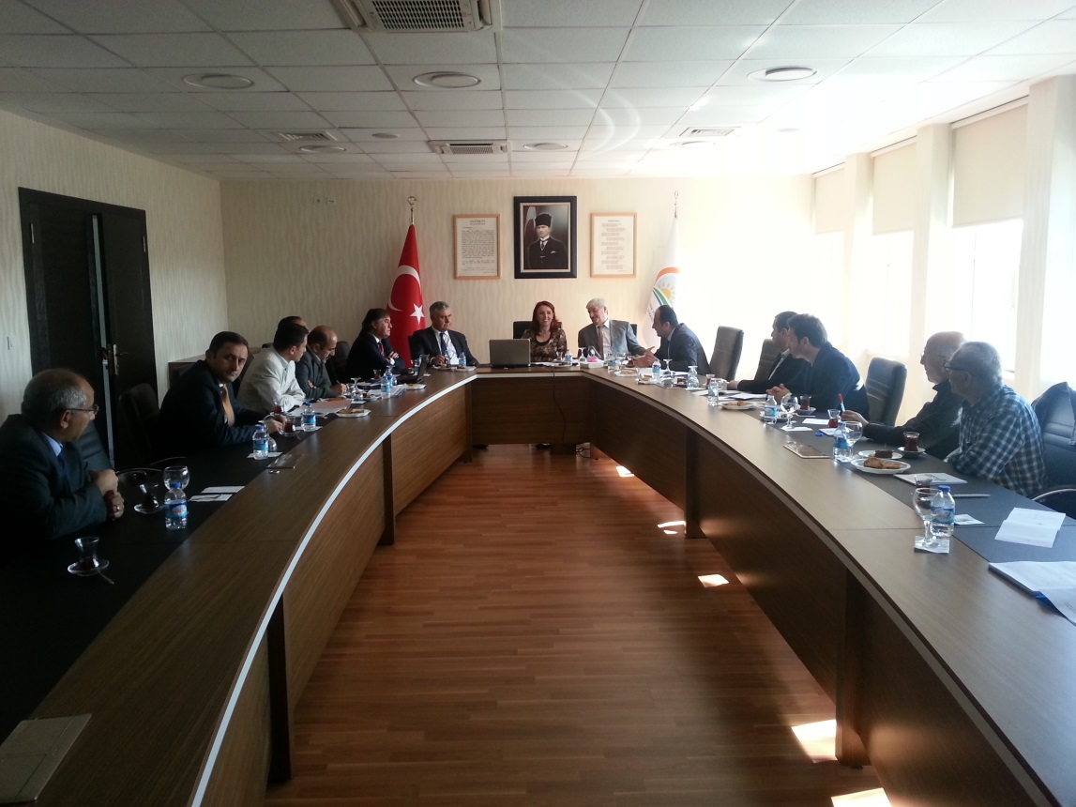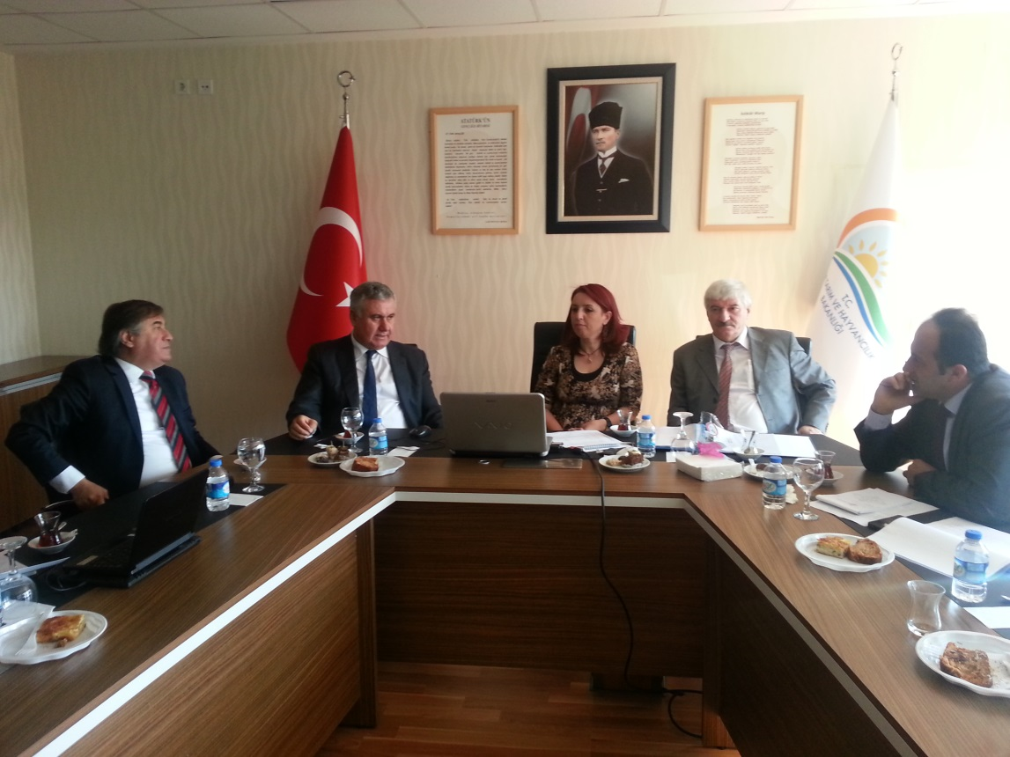

Tarım Reformu Genel Müdürlüğünce uygulanacak orman dışı mera alanlarının rehabilitasyonu ve gelir getirici faaliyetlerin uygulanması için gerekli olan girdi, mal, malzeme ve hizmetlerin tedarikinin Tarım Kredi Kooperatifleri Merkez Birliği aracılığıyla yapılmasına karar verilmiş ve bu amaçla adı geçen Birlikle bir protokol imzalanmıştır.
2014 sonbahar ve 2015 ilkbahar döneminde yapılacak faaliyetlerin netleştirilmesi, bu faaliyetler için gerekli olan girdi, mal ve malzeme miktarlarının belirlenmesi ve teknik ve idari şartnamelere son halinin verilmesi çalışmalarının yürütüldüğü toplantıda, Genel Müdürlük Proje Sorumlusu Saliha Akbaş, Bayburt İlinden Ömer Şentürk, Erzurum ilinden Orhan Kaya ve Cemal Satılmış, Oltu İlçesinden Murat Yılmaz ve Ziyattin Küçük, İspir İlçesinden Erol Dursun, Uzundere İlçesinden Kürşad Yıldız, Artvin Yusufeli İlçesinden Sadık Ceyhun Keskin ve Ali Kemal Tapan’nın katılımlarıyla aktif bir çalışma gerçekleştirilmiştir.
Çalışmanın sonunda iş bölümü ve çalışma takvimi hazırlanmış ve görüşülen tüm konular karara bağlanmıştır.

